
Vaikai labai Jūsų pasiilgome, kaip gyvenate, ar daug gavote dovanų nuo Kalėdų senelio!

Vaikučiai šiandien susipažinsime su muzikos istrumentais, kurie pagaminti namuose!
Pažaiskime muzikos garsais!
Nuoroda kaip pasigaminti: (37) Muzikos instrumentai vaikams - pasidaryk namuose - Mokykla HEROJUS - YouTube;

- Vaikučiai padainuokime dainelę - ( Eglutė Skarota, Eglutė Žalia).
Nuoroda mokymuisi: (37) EGLUTĖ SKAROTA, EGLUTĖ ŽALIA - Dainų Darželis. Lietuviškos Vaikiškos Dainelės. - YouTube
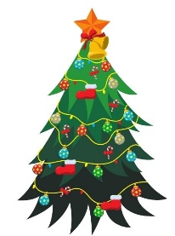
Dainelės tekstas:

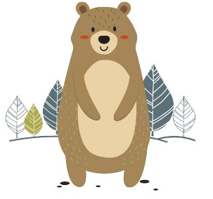
Eglutė skarota,
Eglutė žalia.
Meškutė gauruota,
Ją lanko šile.

Jos liauną kamieną,
Kalena geniai.
Kalėdoms eglutę,
Papuoš mokiniai.

Kaip mokytis dainelę, nurodyta (Priedas 1)


- Pasaka vaikučiams;
Nuoroda klausymuisi: (37) Žiemos pasaka / Audio pasaka / Ežiukas rūke - YouTube

- Šokis vaikams;
Nuoroda mokymuisi: (37) Winter Hokey Pokey | Winter Songs for Kids | The Kiboomers - YouTube

Priedas 1

Kaip vaikams padėti išmokti daineles?
- Visų pirma pasakykite vaikui-vaikams pirmąją eilutę
Pvz.: Eglutė Skarota, Eglutė Žalia;
- Tada lėtai pabandykite atkartoti pirmąją eilutę kartu su savo vaiku.
Muzikos tekstas prasideda nuo „Eglutė Skarota, Eglutė Žalia“.

Svarbu
Stenkitės, kad eilutės kartojimas be muzikos atitiktų ritmiką kokia yra originalioje dainelės versijoje.
Kai vaikui jau sekasi ištarti, mokykitės antrąją eilutę, tada sujunkite išmoktas dvi eilutes ir pabandykite ritmiškai ištarti.
Sekantis žingsnis vėl tas pats su sekančiomis dvejomis eilutėmis.
Tada įjunkite vaizdo įrašą, kuris nurodytas nuorodoje, ir stenkitės pagal muziką padainuoti išmoktus žodžius.
Po to stenkitės sujungti visas keturias eilutes, ir posmelis išmoktas!
Tada pagal tą pačią mokymosi struktūrą mokykite vaiką ištarti priedainio tekstą.


Linkime sėkmės mokytis visiems vaikučiams, kartu su visa šeima!
Iki pasimatymo darželyje, labai Jūsų pasiilgome!

Meninio ugdymo programą nuotoliniu būdu paruošė,
Marius Mickus

